Министерство науки и высшего образования Российской Федерации

Федеральное государственное бюджетное образовательное учреждение высшего образования «Ульяновский государственный технический университет»

Кафедра «Вычислительная техника»

**Отчет по лабораторной работе №1**

Дисциплина: «Разработка профессиональных приложений»

Обработка списков

Вариант №5

Выполнил:

студент группы ИВТАПбд-21

Шелепова С.Д.

Проверил:

преподаватель кафедры

«Вычислительная техника»

Исхаков И.И.

**Задание**

Необходимо написать программу на языке Python, которая будет работать со списками, а именно: из списка из каждой цепочки четных элементов удалять самый маленький элемент.

Пример: из списка A[9]: 3 6 4 5 2 3 4 6 4 должен

получиться список A[6]: 3 6 5 3 6 4.

Ввод элементов списка должен быть доступен с клавиатуры и путем автоматической генерации. Программа должна корректно обрабатывать некорректный ввод. Исходный код должен быть откомментирован. Необходимо реализовать правильную декомпозицию программы на методы. Необходимо реализовать предложенный алгоритм без использования стандартных функций и с использованием (необходимо реализовать два отдельных метода)

**Описание реализации**

Было реализовано 2 метода, в первом был использован метод len – для нахождения длины списка, во втором методе len был реализован самостоятельно.

Алгоритм пробегает по всем элементам в списке и работает следующим образом:

Если элемент чётный и флаг до этого был False, значит цепочка только началась, тогда

— Флаг True, за минимум берём этот элемент, за минимальный индекс - его индекс

— Если элемент чётный и флаг уже True, значит это продолжение чётной цепочки

— Тут просто ищем минимальный элемент и его индекс

— Если элемент нечётный и флаг True, значит цепочка закончилась

— Делаем флаг False и удаляем ранее найденный минимальный элемент.

Функция в конце возвращает отредактированный список.

Автоматическая генерация была реализована следующим образом:

list_random = [random.randint(0, 100) for x in range(1, 10)]

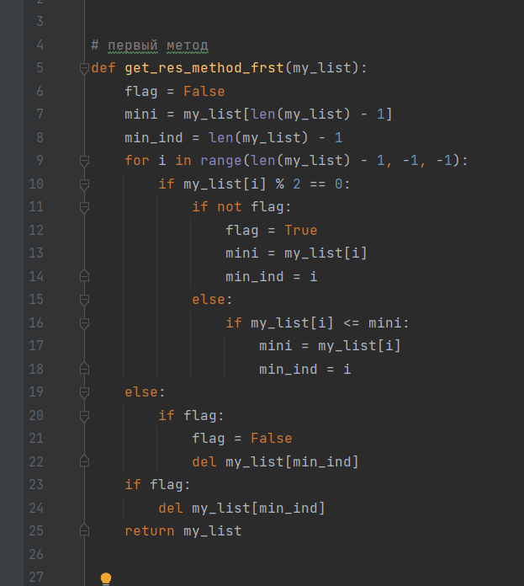 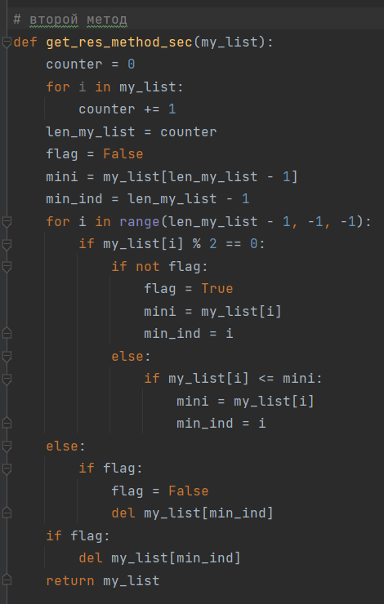

*Рис. 1 Методы реализации*

Далее пользователь может выбрать какой метод реализовывать (метод с использованием len и метод, где len был реализован самостоятельно) После данного выбора можно выбрать какой список должен быть отредактирован (тот, который можно ввести с клавиатуры или тот, который будет генерироваться сам)

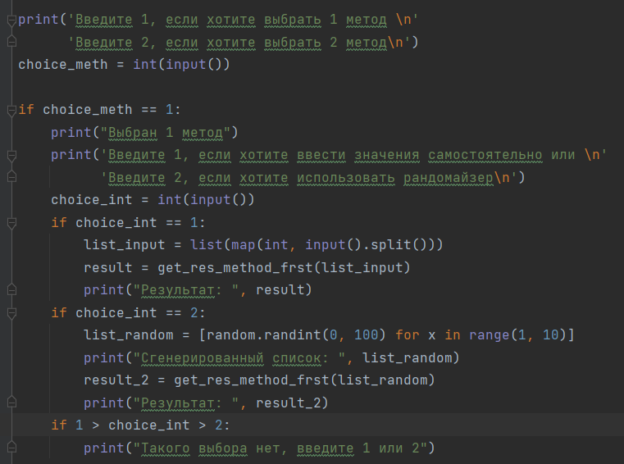

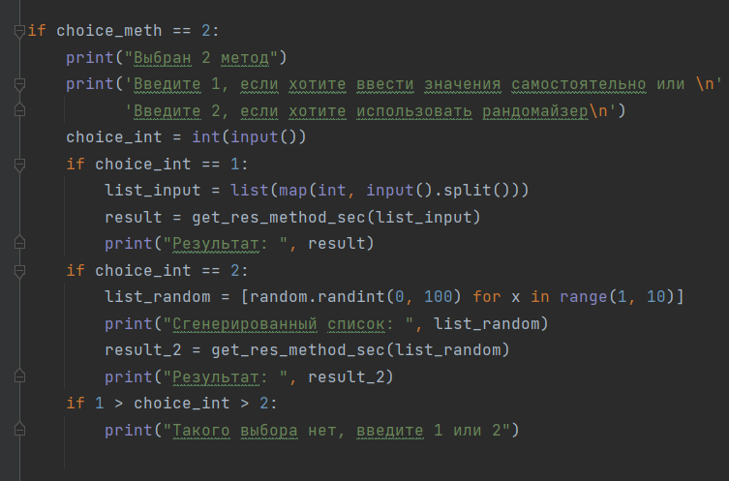

*Рис.2 Реализация выбора*

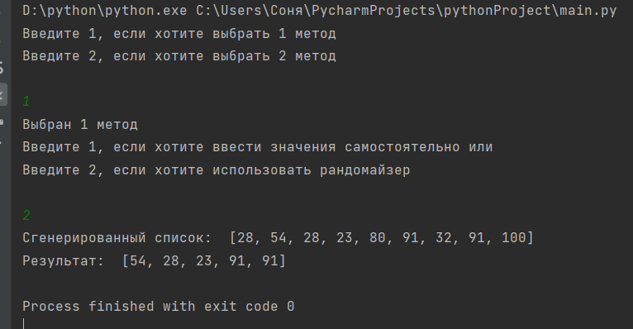

*Рис. 3 Работа программы*

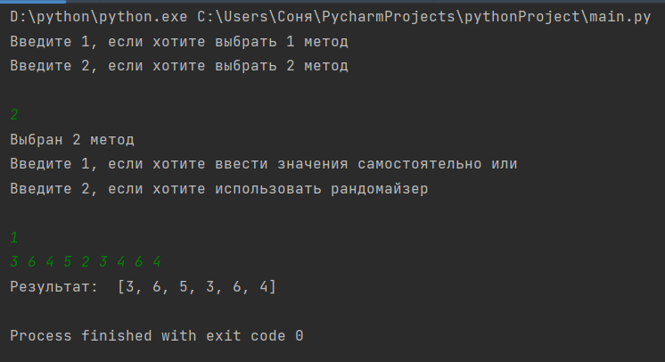

*Рис.4 Работа программы*

**Трудности**

При работе с данным заданием трудностей не возникало.

**Описание альтернативных способов решения**

Альтернативных способов решения, кроме предоставленного не было найдено.